й 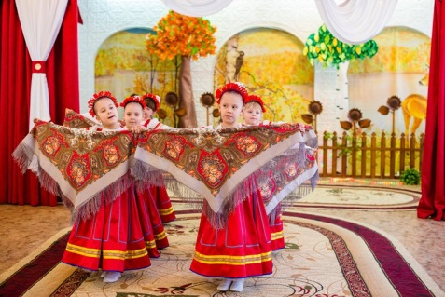
Уважаемые родители!!!

В МУНИЦИПАЛЬНОМ ДОШКОЛЬНОМ ОБРАЗОВАТЕЛЬНОМ БЮДЖЕТНОМ УЧРЕЖДЕНИИ «ДЕТСКИЙ САД № 6 «ЧЕРЁМУШКА» ГОРОДА ТЫНДЫ АМУРСКОЙ ОБЛАСТИ ОТКРЫТ ЦЕНТР ИГРОВОЙ ПОДДЕРЖКИ ДЕТЕЙ «СТУПЕНЬКИ».
«Ступеньки» - это центр игровой поддержки детей.

Цель: Формирование художественно - эстетического развития детей, решение проблемы адаптации к условиям детского сада, обеспечение ранней социализации.

Задачи

- Расширение направления художественно - эстетического развития.
- Оказание помощи в адаптации детям раннего возраста к условиям МДОБУ.
- Приобретение первого опыта общения ребёнка в детском коллективе.
- Формирование родительских умений по использованию эффективных игровых приёмов взаимодействия с малышом.
- Поддержка родительской уверенности в собственных педагогических возможностях.
- Оказание родителям психолого–педагогической консультативной помощи.

Направления.

Центр игровой поддержки детей «Ступеньки» необходим на пути решения художественно – эстетического направления, проблем в семейном воспитании и укреплении детско-родительских отношений.

- Оказание дополнительных услуг художественно - эстетического развития.
- Обучение и консультирование родителей; ведущие формы обучения в условиях группы – беседы, консультации, анкетирование, мастер – классы, по вопросам воспитания ребенка, гармоничных отношений в семье и развития ребенка.
- Обучение детей: игры, игровые упражнения, развлекательные мероприятия, праздники и развлечения, организация различных видов детской деятельности.
- Создание благоприятных психологических условий адаптации детей к детскому саду

Занятия проходят 2 раза в неделю по отдельному графику.
С детьми занимаются квалифицированные педагоги:
музыкальные руководители, инструктор по физической культуре, учитель логопед воспитатели.
Мы будем рады видеть Вас и вашего ребенка
в центре игровой поддержки детей - «Ступеньки»
Подробная информация по телефону 55265; 55256\

